Rinumerazione Civica
(o problemi di numerazione)
[Riferimenti utili: Regolamento anagrafe dpr 30 maggio 1989, n.223 Articoli 38 – 45 - Obbligo di nome univoco per ogni area di circolazione - Obbligo di numerazione civica esterna sull’area di circolazione - Obbligo di numerazione civica interna per gli accessi alle abitazioni/attività - Obbligo di domanda del proprietario, di avere il civico prima che sia finita la costruzione - Obbligo di seguire le indicazioni ISTAT. L’ISTAT ha indicato in un volume “Anagrafe della popolazione – metodi e norme – serie B n.29 – edizione 1992” ISSN 0075-1847, un capitolo “Istruzioni per l’ordinamento ecografico” con le indicazioni metodologiche.]
CASO 1: Cambio Denominazione Via
Esempio: L'attuale “Via Azzurra ” diventa “Viale Azzurro”
Ecco come modificare:
Aprire la tabella delle vie dal punto di menù:
nella finestra sarà possibile ricercare direttamente la via desiderata oppure cliccare → Elenca per vederle tutte, e cercare puoi nel campo 'descrizione'
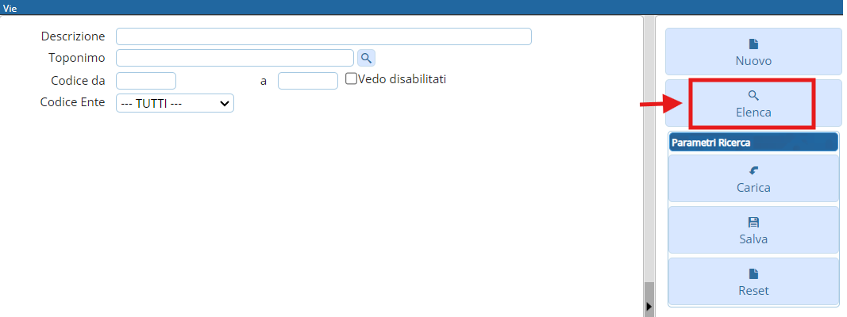
una volta individuata la via, vado in modifica tramite l'apposita 'matitina' ed inserisco la data della delibera di modifica come data di fine su “Via Azzurra” → Aggiorna
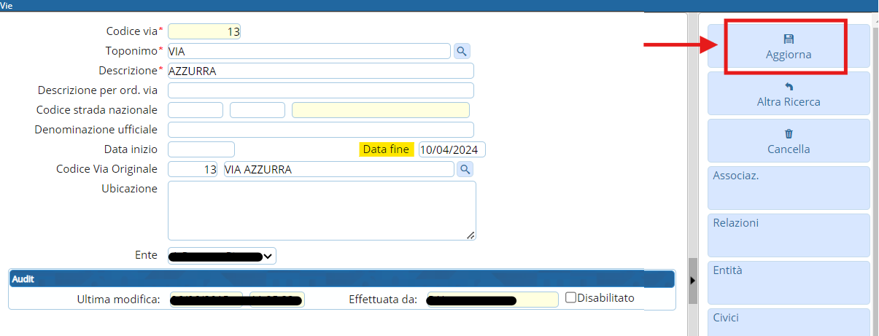
Il programma cessa automaticamente alla stessa data tutti i civici e interni collegati che risultavano attivi. Per sincerarsi del fatto, basta cliccare il bottone Civici, che aprirà una finestra con tutti i civici collegati a quella via
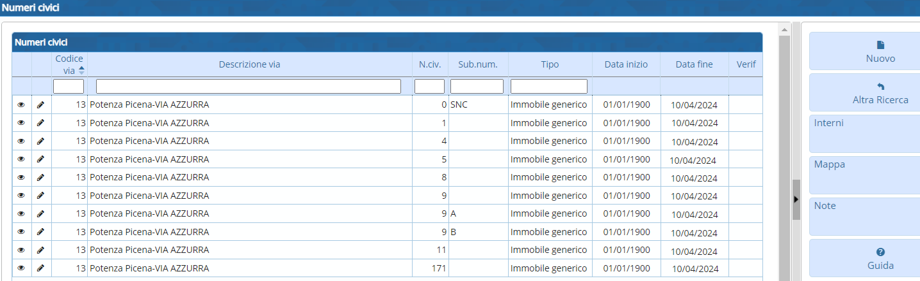
dopo di ché, passo ad inserire la nuova via (→ Nuovo), prestando attenzione alla data di inizio e al collegamento storico (campo “codice via originale”) →Aggiungi
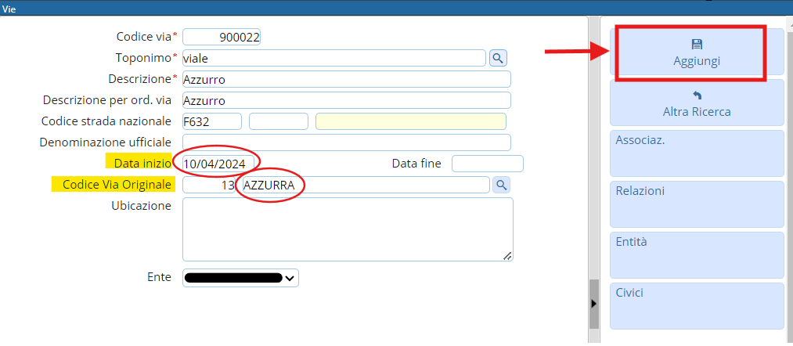
Non esiste invece automatismo per la duplicazione dei civici dato che sono spesso soggetti a diversa numerazione.
Il procedimento corretto è quindi quello di entrare nella tabella dei Civici tramite il punto di menu: Servizi Demografici → Modulo Base → Tabelle Generali → Viario → Numeri Civici →Nuovo
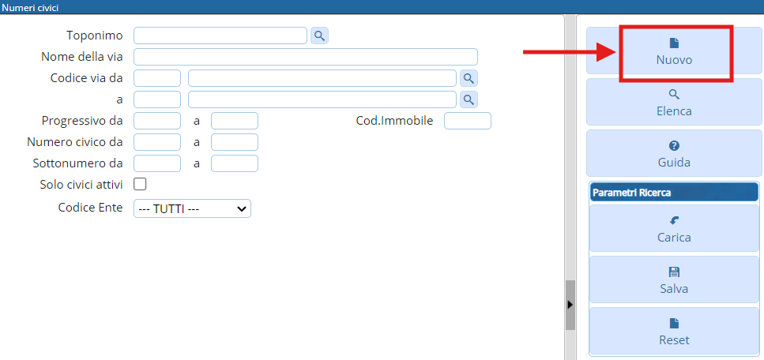
Nel nostro esempio “Via Azzurra” parte dal numero 1. Decidiamo di farlo diventare il numero 2 di “Viale Azzurro” per cui compileremo la videata così, → Aggiungi
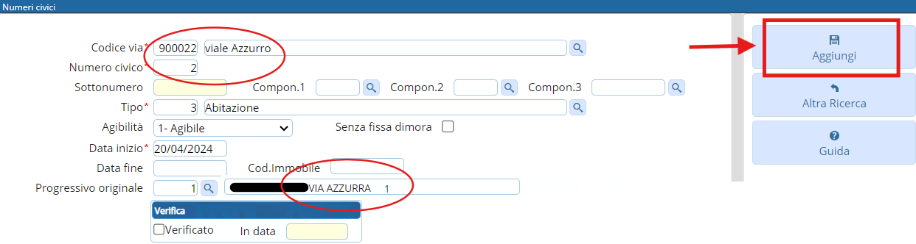
l'effetto di queste operazioni sul viario è che la vecchia denominazione di “Via Azzurra 1” la vedo cessata sul viario, mentre vedo attiva al nuovo indirizzo di “Viale Azzurro 2” (e così via per tutti gli altri numeri civici):
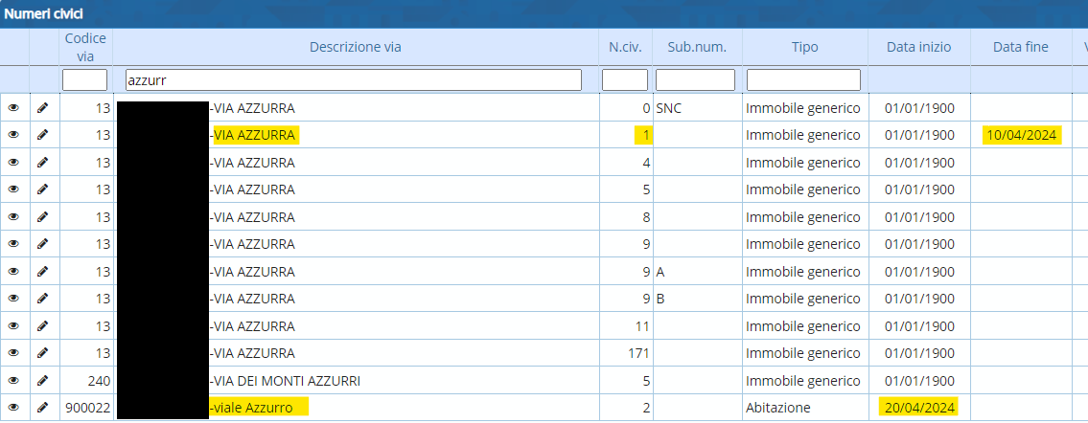
In anagrafe locale:
si dovrà, prima, effettuare un Interrogazione Anagrafica per il codice della vecchia via, estrapolando tutte le famiglie presenti, e predisporre poi la pratica di Variazione Domicilio Intero Nucleo Familiare dalla data della delibera, ed inviare poi le comunicazioni del cambio effettuato.
CASO 2: Ubicazione errata, erroneamente dichiarata
Esempio: è presente in tabella l'indirizzo “via verdi 3 bis”, che però non esiste, il corretto è “via verdi 3/b”.
Ecco come modificare
Se il 3 bis è inesistente, va cessato nella tabella dei civici. (Inserendo anche una nota con la spiegazione di quello che è successo).
Questo perchè, si può fare una correzione che non storicizza nulla, ma in genere si preferisce invece storicizzare in quanto potrebbero essere stati effettuati dei certificati al 3bis anche se errato, in questo modo, dal punto di vista storico l’indirizzo errato resta memorizzato sino alla data della correzione. (Se ho delle pratiche in corso a 3bis, le cambio d’ufficio al 5).
In elettorale, l’indirizzo viene corretto normalmente o con extrarevisione o con revisione, a seconda che cambi o meno la sezione.
visualizzazioni.

